ПК «Муниципальное самоуправление-СМАРТ»

Обновление 17.01 от 01.06.2017 г.

Обновление возможно и необходимо устанавливать только для версии 17.01.
Обновление включает в себя обновление серверной части, клиентской части и шаблонов печатных форм отчетов.

- Обновление серверной части ПК «МСУ-СМАРТ» версии 17.01 от 01.06.2017 г. производится через «Центр обновления без данных».

http://keysystems.ru/files/msu/MSS_Smart/Update/format/22/setupsrvi.exe

Установка приложения
Для установки приложения необходимо скопировать на локальный диск файл установщик SetupSrvI_admd_ХХХХ.exe. При запуске файла отобразится окно с опциями установки (Рисунок 1).
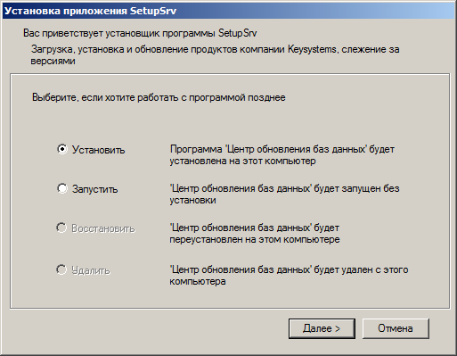
1. Окно с опциями установки приложения
Выберите опцию «Установить» и нажмите кнопку [Далее]. В результате откроется окно выбора каталога для установки приложения (Рисунок 2).
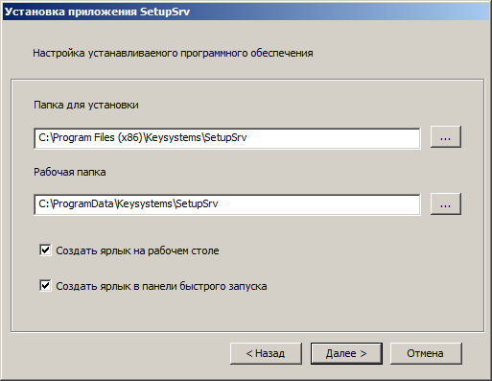
2. Окно выбора каталога для установки
 | В операционных системах MS Windows 7, MS Windows 8, MS Windows Server 2008 и выше не рекомендуется указание рабочей папки в стандартных системных каталогах «Program Files» из-за возможных проблем с системой контроля учетных записей (UAC) при обновлении программы и файлов обновлений.
Для продолжения установки нажмите кнопку [Далее]. В результате начнется установка приложения, и откроется окно выполнения установки (Рисунок 3).
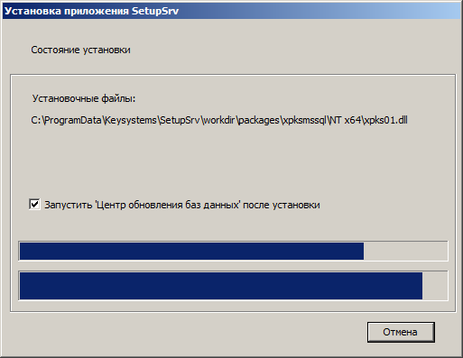
3. Окно выполнения установки
После завершения установки приложения откроется окно завершения установки (Рисунок 4).
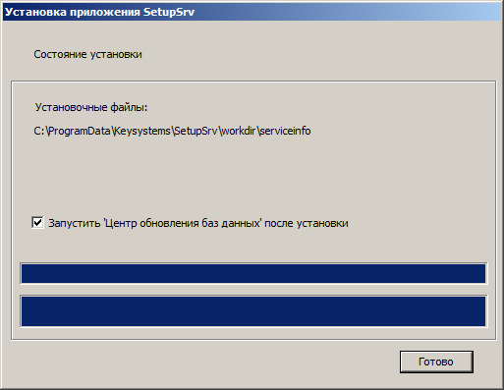
4. Окно завершения установки приложения
Нажмите кнопку [Готово].

Запуск приложения
После установки приложения на рабочем столе отобразится ярлык для запуска приложения (Рисунок 5).
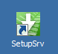
5. Ярлык для запуска приложения
Работа с приложением
Запустите приложение, в результате откроется окно приложения (Рисунок 6).
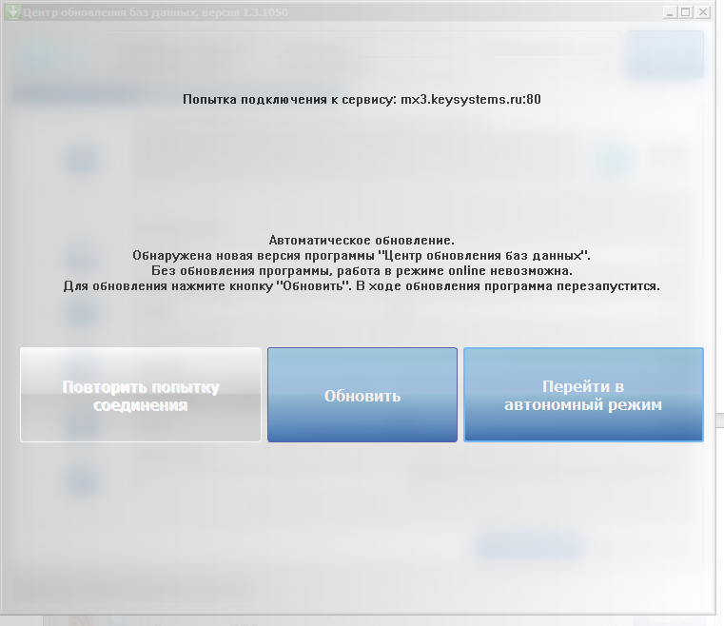
6. Окно приложения
Нажмите кнопку [Перейти в автономный режим]. В результате откроется главное окно приложения (Рисунок 7).
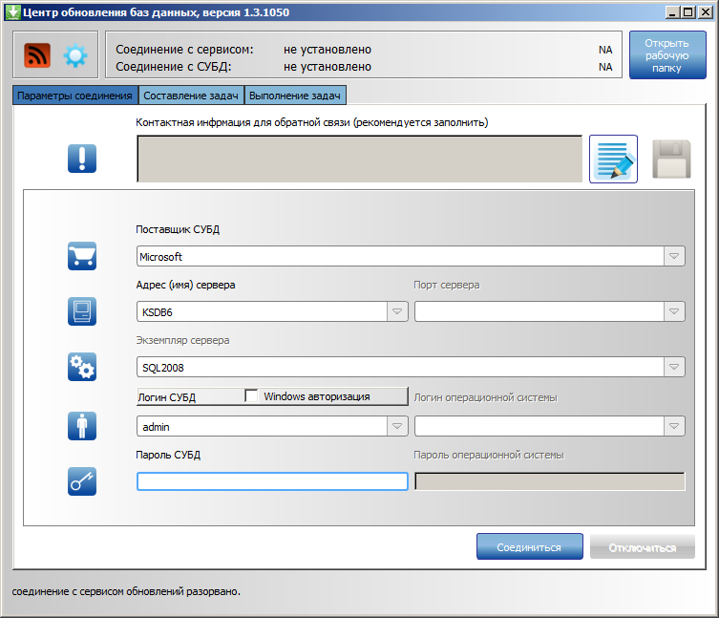
7. Главное окно приложения – автономный режим
На вкладке «Параметры соединения» заполните следующие поля:
- Поставщик СУБД – выберите значение «Microsoft»;
- Адрес (имя) сервера – адрес (имя) сервера;
- Логин СУБД, Пароль СУБД – имя пользователя и пароль для подключения к серверу.
Нажмите кнопку [Соединиться]. В результате соединение с сервером автоматически будет выполнен переход на вкладку «Составление задачи» (Рисунок 8).
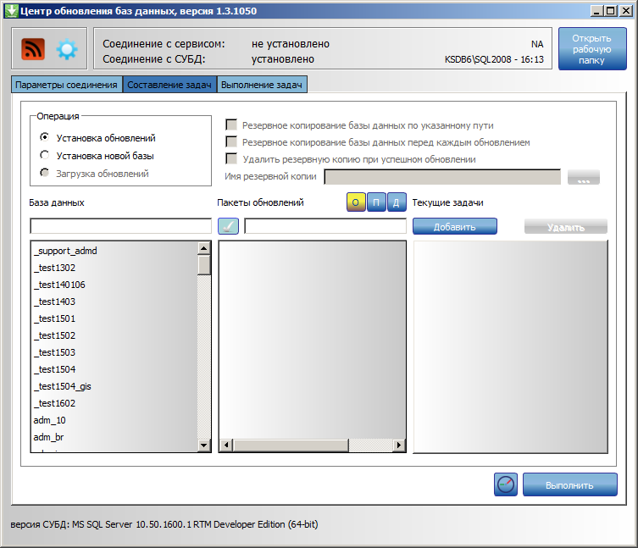
8. Главное окно приложения, вкладка «Составление задач»
В разделе Операция выберите значение «Установка обновлений».
В списке Баз данных выберите наименование базы данных, которую необходимо обновить, в результате в списке Пакеты обновлений отобразится список установочных пакетов или пакетов обновлений для выбранной базы данных или комплекса (Рисунок 9).
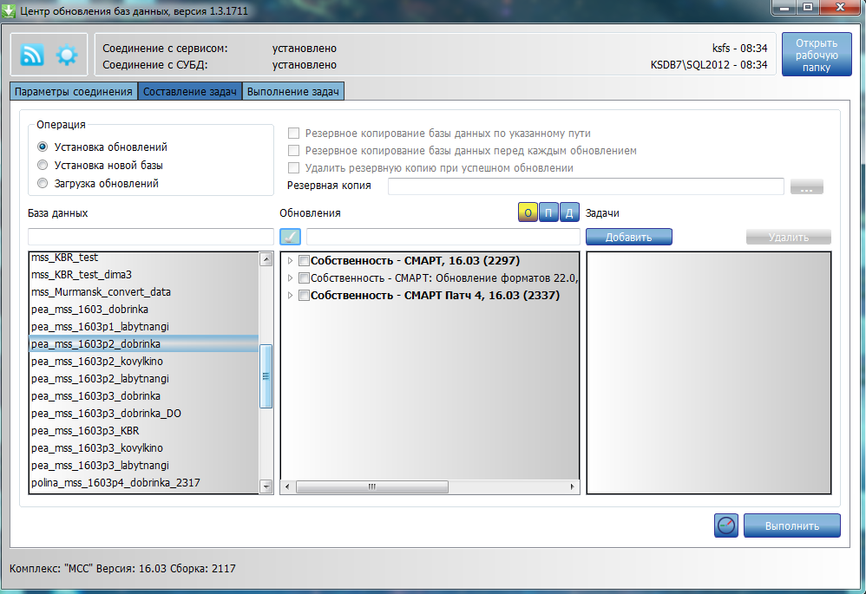
9. Окно со списком установочных пакетов
Пакеты, отображаемые красным цветом – заблокированы по причине ошибки и не могут быть использованы
В списке Пакеты обновлений выделите флажками пакеты, которые необходимо установить. В результате в окне станут доступны для редактирования поля для настройки резервного копирования (Рисунок 10).
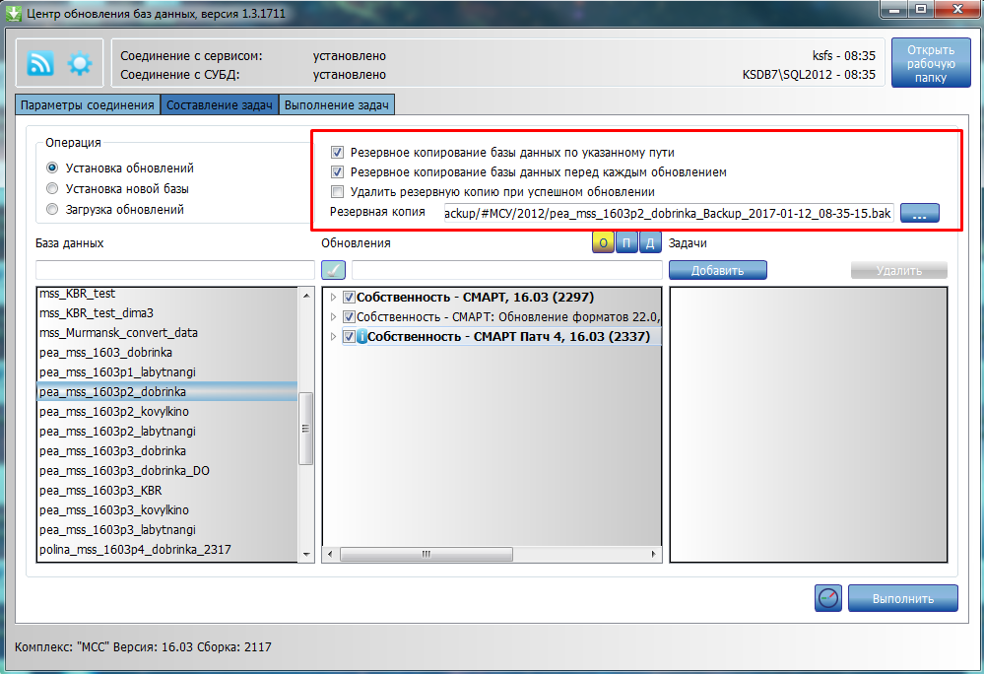
10. Окно с доступными полями настройки резервного копирования
Для запуска обновления нажмите кнопку [Выполнить]. В результате автоматически будет выполнен переход на вкладку Выполнение задач, где отображается ход установки обновлений (Рисунок 11).
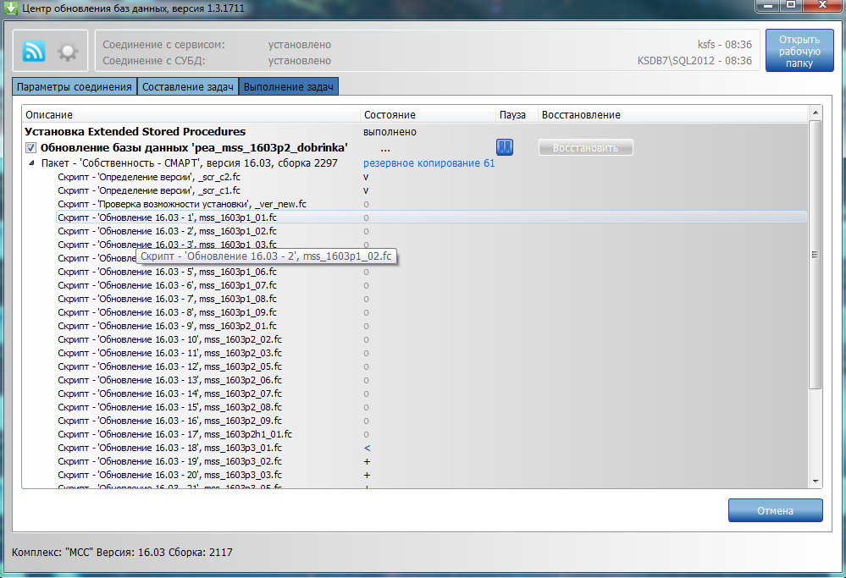
11. Главное окно приложения, вкладка «Составление задач»

Установить обновление на машине, у которой нет доступа в интернет
На первой машине есть выход в интернет, на второй машине выхода в интернет нет и доступно подключение к базе.
- Установите на первой машине Центр обновлений.
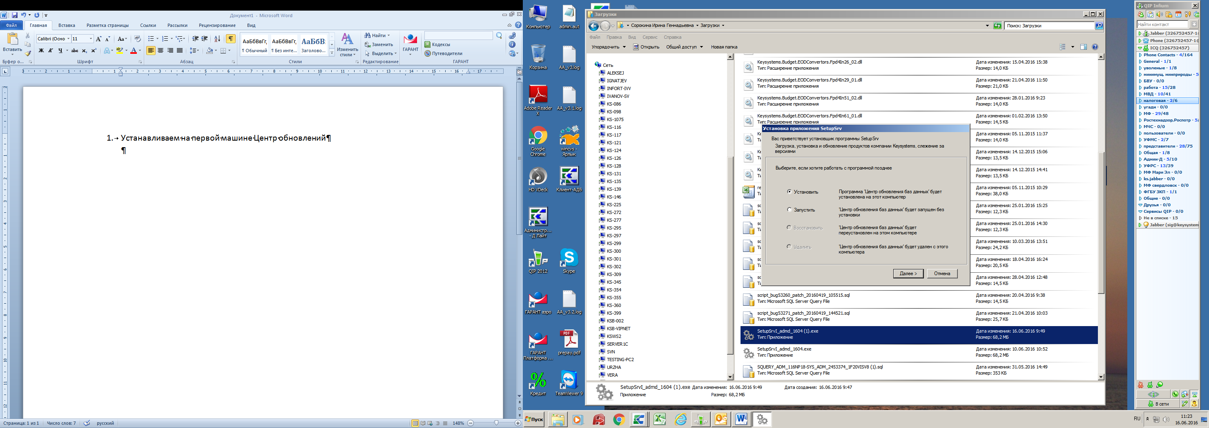
Рисунок 12. Установка приложения "Центр обновлений"

- Во время установки укажите одинаковые папки для установки и для рабочей папки.
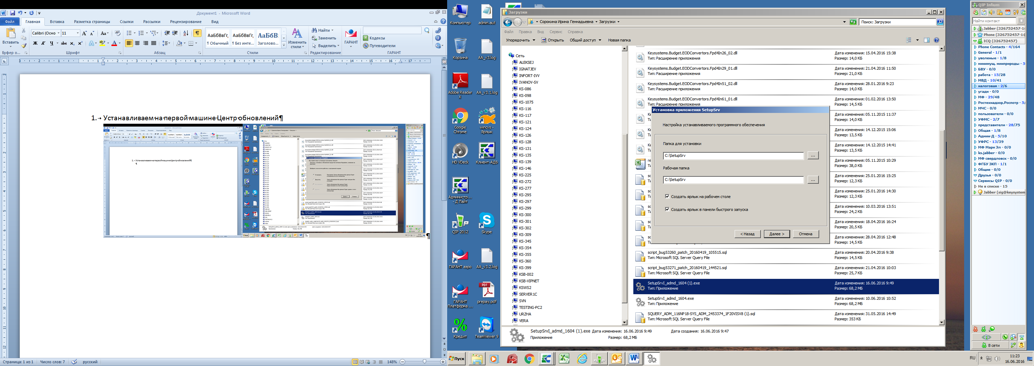
Рисунок 13. Установка приложения "Центр обновлений"

- Нажмите на кнопку [Обновить].
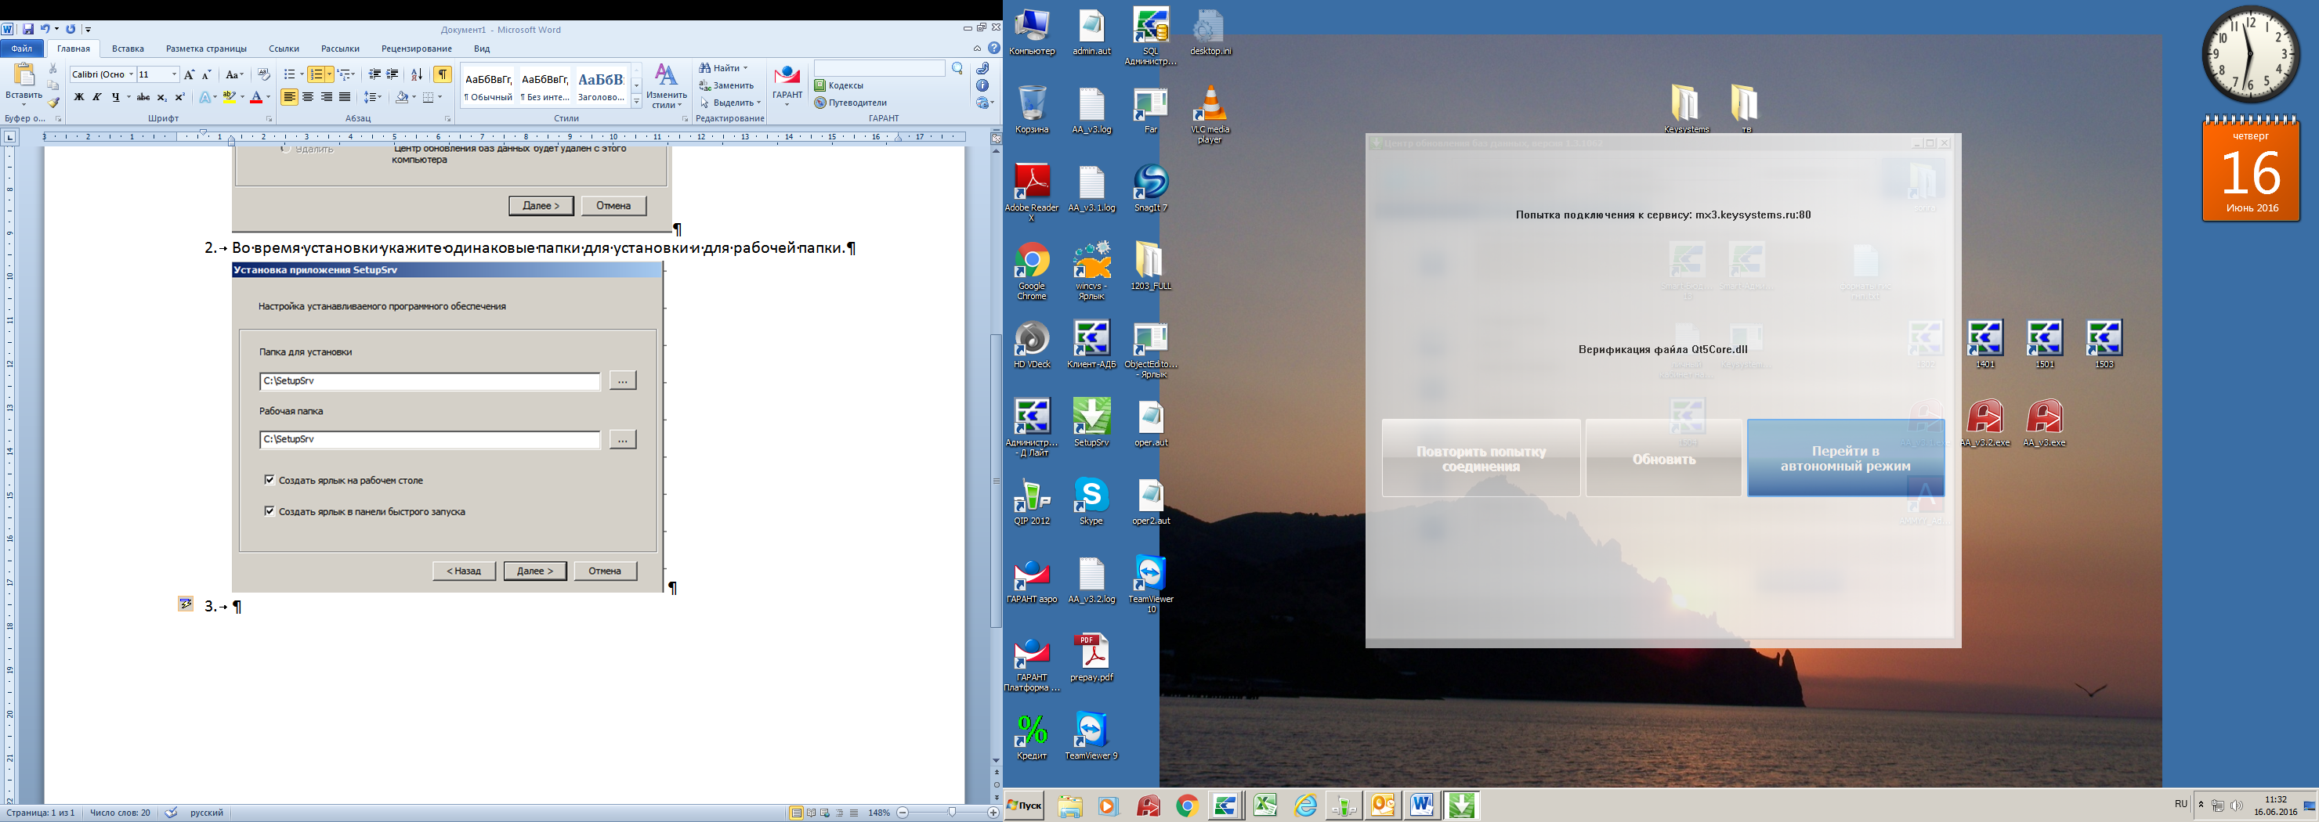
Рисунок 14. Установка приложения "Центр обновлений"

- Перейдите на вкладку «Составление задач» и выделите тот пункт, который вам необходим. Нажмите на кнопку [Выполнить].

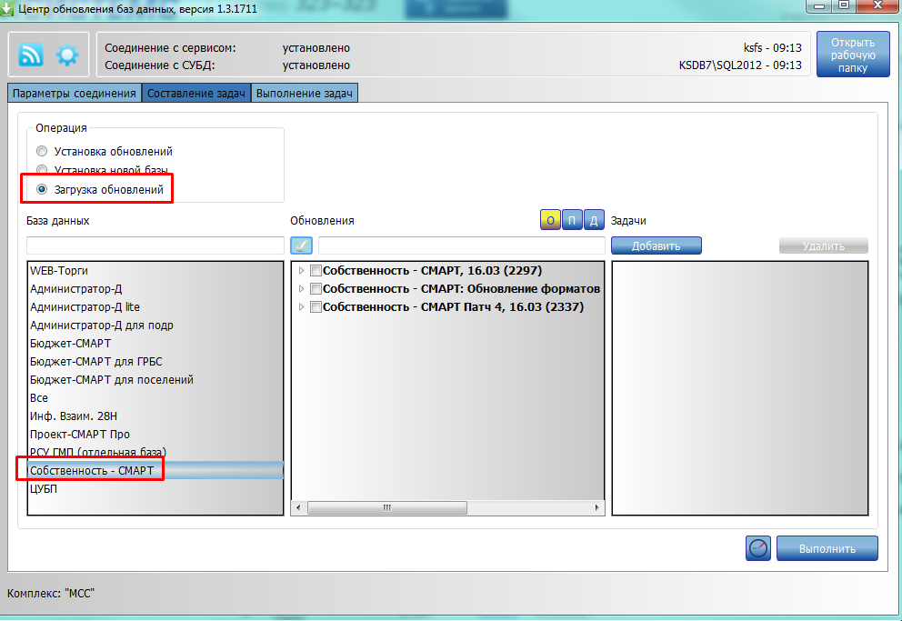
Рисунок 15. Центр обновления баз данных

- Перепишите папку C:\SetupSrv на флешку.
- Установите на второй машине Центр обновлений и укажите пути для папок C:\SetupSrv
- Перепишите с флешки папку SetupSrv с заменой.
- Запустите центр обновлений на второй машине и установите обновление на базу.

- Обновление клиентской части ПК «МСУ-СМАРТ» версии 17.01.0005 от 01.06.2017 г.

Обновление клиентской части состоит из обновления сервиса обновлений, сервиса приложений и сервиса синхронизации заявлений со СМЭВ.

Обновление сервиса обновлений.
Для обновления сервиса обновлений необходимо скачать и распаковать архив updateservice_17.01.0005.zip. Затем целиком скопировать папку с обновлением для сервиса обновлений Keysystems.Msu\17.01.0005 в папку, где находится сервис обновлений. По умолчанию это путь:
С:\Inetpub\wwwroot\UpdateService\UPDATES\Keysystems.Msu\
Более подробное описание действий приведено в Руководстве администратора ПК «МСУ-СМАРТ» в разделе «Порядок обновления сервиса обновлений».

Обновление сервиса приложений.
Для обновления сервиса приложений необходимо скачать и распаковать архив webservice_17.01.0005.zip. Затем последовательно выполнить ряд действий:
- остановить службу Internet Information Server (IIS);
- вручную скопировать файлы из распакованной папки обновления webserviсe в папку, куда установлен сервис приложений. По умолчанию это путь:
С:\Inetpub\wwwroot\msusmart\bin\
Перед тем как скопировать файлы из папки webserviсe в папку С:\Inetpub\wwwroot\msusmart\bin\, папку bin необходимо сначала очистить.
- перезапустить и перерегистрировать службу IIS.
Более подробное описание действий приведено в Руководстве администратора ПК «МСУ-СМАРТ» в разделе «Порядок обновления сервиса приложений».
Обновление сервиса синхронизации заявлений со СМЭВ.
Для обновления сервиса синхронизации заявлений со СМЭВ необходимо скачать и распаковать архив update_smev.sync_17.01.0005.zip. Затем последовательно выполнить ряд действий:
- остановить службу Keysystems.Smev.Sync;
- вручную скопировать файлы из распакованной папки обновления smev.sync в папку, куда установлен сервис синхронизации заявлений со СМЭВ. По умолчанию это путь:
C:\Program Files (x86)\Keysystems\Smev.Sync.Service\bin\
Перед тем как скопировать файлы из папки smev.sync в папку C:\Program Files (x86)\Keysystems\Smev.Sync.Service\bin\, в папке bin необходимо удалить все файлы, за исключением файла Keysystems.Smev.Sync.Service.exe.config.
- перезапустить службу Keysystems.Smev.Sync.

- Обновление шаблонов печатных форм отчетов.

Для обновления шаблонов печатных форм отчетов необходимо скачать и распаковать архив report_17.01.zip.

Затем скопировать все файлы из папки report в папку, где находятся шаблоны отчетов.
В случае работы в системе с использованием сервиса приложений путь к шаблонам отчетов указывается в файле конфигурации сервиса приложений. По умолчанию это путь:
C:\Inetpub\wwwroot\msusmart\web.config
Открываем этот файл web.config на редактирование и смотрим, где находится папка с шаблонами (Рисунок 1):

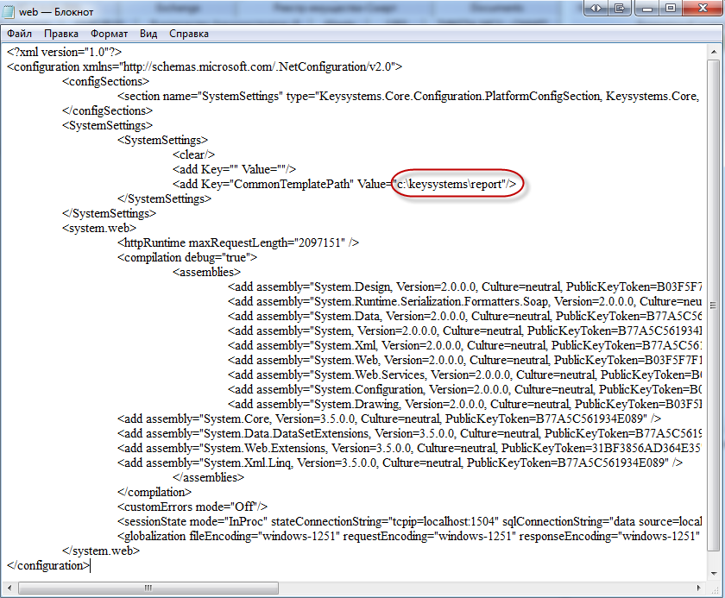
Рисунок 1. Путь к шаблонам отчетов в файле web.config

Путь указывается относительно веб-сервиса. Т.е. указанная здесь папка c:\keysystems\report должна находиться на том же диске, что и веб-сервис.

- Исправления и доработки.

[+] Добавлена история перезакладки похозяйственных книг и лицевых счетов. Удаление перезаложенных книг и лицевых счетов, числящиеся в перезаложенных книгах доступно только системному администратор и администратору комплекса. Удаляться может только последняя ПХК \ ЛС в истории перезакладки.

[+] В карточку перезакладки ПХК добавлены поля «Муниципальное образование», «Статус», «Дата исполнения». Исполненные перезакладки открываются в режиме «только для чтения».

[+] Доработки режима «УЧЕТ \ ПОХОЗЯЙСТВЕННЫЙ УЧЕТ \ Похозяйственная книга»:
- В список записей добавлены поля «Предыдущая книга», «Документ перезакладки».

[+] Доработки режима «УЧЕТ \ ПОХОЗЯЙСТВЕННЫЙ УЧЕТ \ Алфавитная книга хозяйств»:
- В списке записей поле «Пред. № л.с.\№ книги» переименовано в «Предыдущий ЛС\ПХК». В поле добавлен вывод информации о датах действия ЛС и ПХК.
- В списке записей в поле «Книга» добавлен вывод периода действия ПХК.
- В карточке редактирования ЛС на вкладках «Члены хозяйства», «Земли», «Жилой фонд», «Технические средства» добавлено поле «Муниципальное образование».

[+] Открыт доступ технологам (пользователям с расширенными правами) на администрирование справочников «СПРАВОЧНИКИ \ НАСТРОЙКИ \ ЭЛЕКТРОННЫЕ УСЛУГИ \ Виды прилагаемых документов» и «СПРАВОЧНИКИ \ НАСТРОЙКИ \ ЭЛЕКТРОННЫЕ УСЛУГИ \ Настройки прилагаемых документов».
Для того чтобы пользователь программы имел доступ на редактирование указанных справочников, необходимо, чтобы он являлся пользователем с расширенными правами и был участником группы пользователей «Технолог». При этом группа пользователей «Технолог» должна обладать соответствующими правами доступа на указанные справочники.

[+] Добавлено поле «Площадь муниципальных помещений" с автосуммой в список режима «УЧЕТ \ ИМУЩЕСТВЕННЫЙ УЧЕТ \ УЧЕТ НЕДВИЖИМОГО ИМУЩЕСТВА \ Здания и дома».

[+] В список зданий и домов (режим «УЧЕТ \ ИМУЩЕСТВЕННЫЙ УЧЕТ \ УЧЕТ НЕДВИЖИМОГО ИМУЩЕСТВА \ Здания и дома») добавлены поля «Количество помещений всего (подсчитано)», «Количество муниципальных помещений (подсчитано)», «Общая площадь муниципальных помещений (подсчитано)». Значения данных полей вычисляются автоматически на основе данных, имеющихся на вкладке «Помещения\квартиры» в карточке здания или дома. Отнесение помещения к муниципальному определяется по указанному в нем типу собственности.

[+] Реализован режим объединения записей справочника «СПРАВОЧНИКИ \ Виды права»: на панель инструментов справочника добавлена кнопка «Объединение записей», доступная только администратору и системному администратору комплекса. Записям справочника присвоен атрибут «Системный» или «Пользовательский». Системные записи запрещено объединять, они могут выступать только в качестве записи назначения (результирующей записи) при объединении.

[+] Добавлено поле «ОКТМО» в список МО, вызываемый из панели инструментов фильтра муниципальных образований.

[+] Добавлено поле «СНИЛС» в список режима «УЧЕТ \ Физические лица».

[+] Добавлено поле «Дата кадастровой стоимости» в список земельных участков режима «УЧЕТ \ ЗЕМЕЛЬНЫЙ УЧЕТ \ Земельные участки».

[+] Добавлена возможность установки прав пользователей к настройкам режима « ЭЛЕКТРОННЫЙ ОБМЕН \ ВЗАИМОДЕЙСТВИЕ С ФНС \ Выгрузка сведений о ЗУ в ФНС (приказ №47н)». Для разблокировки кнопки необходимо установить права на настройку.

[+] Добавлены настройки сред СМЭВ версии 3: «Тестовая среда СМЭВ 3», «Продуктивная среда СМЭВ 3». В режимах «МЕЖВЕДОМСТВЕННОЕ ВЗАИМОДЕЙСТВИЕ» добавлена настройка «Режим работы в СМЭВ 3».

[+] Добавлен запрет на удаление заявок в режимах «МЕЖВЕДОМСТВЕННОЕ ВЗАИМОДЕЙСТВИЕ» в любом статусе (кроме «Создана» и «Сохранена») для всех пользователей, кроме администратора комплекса.

[+] Добавлен столбец «Дата прочтения» в списке запросов в режимах «МЕЖВЕДОМСТВЕННОЕ ВЗАИМОДЕЙСТВИЕ \ Р-сведения».

[+] Добавлен отчет "ОТЧЕТЫ \ СВЕДЕНИЯ О НАСЕЛЕНИИ МО \ Список снятых с регистрационного учета физических лиц".

[*] Исправлена ошибка, возникающая при сохранении карточки режима «УЧЕТ \ ПЕРВИЧНЫЙ ВОИНСКИЙ УЧЕТ \ Учетная карточка военнообязанного», если поле «Категория запаса» было не заполнено.

[*] Доработан режим «Анализ данных ФЛ»: добавлена проверка на корректность номера ИНН.

[*] Исправлена выгрузка сведений о ЗУ в ФНС (приказ №47н). Для всех ФЛ в адрес ФЛ записывается последний адрес постоянной регистрации. История регистрации без даты начала регистрации не обрабатывается.

[*] Исправлена ошибка при добавлении новой записи в справочниках:
- ИМУЩЕСТВЕННЫЙ УЧЕТ \ ХАРАКТЕРИСТИКИ ОБЪЕКТОВ НЕДВИЖИМОГО ИМУЩЕСТВА \ Тип горячего водоснабжения;
- ИМУЩЕСТВЕННЫЙ УЧЕТ \ ХАРАКТЕРИСТИКИ ОБЪЕКТОВ НЕДВИЖИМОГО ИМУЩЕСТВА \ Тип канализации".

[*] В режиме «УЧЕТ \ ИМУЩЕСТВЕННЫЙ УЧЕТ \ УЧЕТ НЕДВИЖИМОГО ИМУЩЕСТВА \ Здания и дома» при создании новой записи на вкладке «Помещения\квартиры» автоматически подставляется тип строения (квартира или помещение).

[*] Доработан справочник «СПРАВОЧНИКИ \ Виды документов права»: увеличено количество вводимых символов.

[*] Реализована возможность просмотра ответа по заявке со статусом «Прочтена» в режимах «МЕЖВЕДОМСТВЕННОЕ ВЗАИМОДЕЙСТВИЕ \ Р-сведения».

[*] В списке заявок в режимах «МЕЖВЕДОМСТВЕННОЕ ВЗАИМОДЕЙСТВИЕ \ Р-сведения» в столбце «Дата поступлений» отображается дата и время поступления заявки.

[*] Доработан режим «МЕЖВЕДОМСТВЕННОЕ ВЗАИМОДЕЙСТВИЕ \ Запрос сведений (Адаптеры) \ Росреестр \ ЗАПРОС ВЫПИСКИ ИЗ ЕГРП \ О правах лица на имевшиеся (имеющиеся) у него объекты недвижимости».
Добавлена возможность запрашивать данные по ФЛ с указанием предыдущих его ФИО и паспортных данных.

[*] Доработан режим «МЕЖВЕДОМСТВЕННОЕ ВЗАИМОДЕЙСТВИЕ \ Запрос сведений (Адаптеры) \ Министерство культуры \ Выписка из реестра лицензий на деятельность по сохранению объектов культурного наследия».

[*] Доработан режим «МЕЖВЕДОМСТВЕННОЕ ВЗАИМОДЕЙСТВИЕ \ Запрос сведений (Адаптеры) \ Федеральная налоговая служба \ ИНН ФЛ (в групповой форме)».

[*] Доработан режим «МЕЖВЕДОМСТВЕННОЕ ВЗАИМОДЕЙСТВИЕ \ Запрос сведений (Адаптеры) \ Федеральная налоговая служба \ Выписка из ЕГРИП и ЕГРЮЛ».

[*] Доработан режим « МЕЖВЕДОМСТВЕННОЕ ВЗАИМОДЕЙСТВИЕ \ Запрос сведений (Адаптеры) \ Пенсионный фонд \ СНИЛС ФЛ».

[*] Переработан режим «МЕЖВЕДОМСТВЕННОЕ ВЗАИМОДЕЙСТВИЕ \ Запрос сведений (Адаптеры) \ Пенсионный фонд \ Сведения о размере социальных выплат ФЛ».

[*] Переработан режим «МЕЖВЕДОМСТВЕННОЕ ВЗАИМОДЕЙСТВИЕ \ Запрос сведений (Адаптеры) \ Федеральная налоговая служба \ Сведения о доходах ИП (форма 3-НДФЛ)».

[*] Доработан режим «МЕЖВЕДОМСТВЕННОЕ ВЗАИМОДЕЙСТВИЕ \ Запрос сведений (Адаптеры) \ Федеральная налоговая служба \ Сведения о наличии (отсутствии) задолженности».

[*] В режиме «МЕЖВЕДОМСТВЕННОЕ ВЗАИМОДЕЙСТВИЕ \ Услуги \ Выдача документов (справок, выписок и др.)» в списке возможных адаптеров на вкладке «Взаимодействие со СМЭВ» убран адаптер «Информирование ФКП Росреестра об изменениях параметров объекта».

[*] Доработан режим «МЕЖВЕДОМСТВЕННОЕ ВЗАИМОДЕЙСТВИЕ \ Запрос сведений (Адаптеры) \ Росреестр \ ВЗАИМОДЕЙСТВИЕ С ФКП РОСРЕЕСТРА \ Информирование ФКП Росреестра об изменениях параметров объекта (Версия 5)»: в раскрывающийся список значений поля «Назначение и вид помещения» добавлен вариант «Нежилое помещение, являющееся общим имуществом в многоквартирном доме». Вариант «Нежилое помещение» переименован в «Нежилое помещение, не являющееся общим имуществом в многоквартирном доме».

[*] Доработан отчет "ОТЧЕТЫ \ СВЕДЕНИЯ О НАСЕЛЕНИИ МО \ Список зарегистрированных физических лиц": если в период формирования отчета попадало две записи о регистрации одного ФЛ, то в итогах отчета данное ФЛ учитывалось дважды.

[*] Доработан отчет «ОТЧЕТЫ \ СПРАВКИ \ Справка на рынок»: отображались теги, а не № похозяйственной книги и № лицевого счета.

[*] Доработаны отчеты «ОТЧЕТЫ \ ПОХОЗЯЙСТВЕННЫЙ УЧЕТ \ Выписка из похозяйственной книги (пр.Минсельхоза РФ № 345 от 11.10.2010 г.)» и «ОТЧЕТЫ \ ПОХОЗЯЙСТВЕННЫЙ УЧЕТ \ Выписка из похозяйственной книги (простая форма)»: выписки из похозяйственных книг теперь формируются и для тех лицевых счетов, в которых нет ни одного члена хозяйства (список членов хозяйства пустой).

[*] Исправлен отчет «ОТЧЕТЫ \ СПРАВКИ \ СПРАВКИ О ПРАВЕ СОБСТВЕННОСТИ (О НАЛИЧИИ В ХОЗЯЙСТВЕ) \ Справка о хозяйстве»: в отчет не выводилась информация о посевных и насаждениях, выращиваемых на земельном участке лицевого счета.

[*] Исправлена ошибка при построении списка физических лиц в отчете « ОТЧЕТЫ \ ЗЕМЕЛЬНЫЕ УЧАСТКИ \ Земельные участки физических лиц».

[*] Доработан отчет «ОТЧЕТЫ \ СПРАВКИ \ СПРАВКИ О СОСТАВЕ СЕМЬИ \ Справка на субсидию в ОСЗН(о составе семьи для Липецка)».

[*] Доработаны шаблоны справок:
- ОТЧЕТЫ \ СПРАВКИ \ СПРАВКИ О СОСТАВЕ СЕМЬИ \ Справка о составе семьи;
- ОТЧЕТЫ \ СПРАВКИ \ СПРАВКИ О СОСТАВЕ СЕМЬИ \ Справка на адресную помощь (о составе семьи);
- ОТЧЕТЫ \ СПРАВКИ \ СПРАВКИ О ПРАВЕ СОБСТВЕННОСТИ (О НАЛИЧИИ В ХОЗЯЙСТВЕ) \ Справка для юстиции;
- ОТЧЕТЫ \ СПРАВКИ \ Справка для чернобыльца.
В шаблоны указанных справок добавлены отдельные теги для вывода информации о месте работы ([flwork]) и месте учебы ([flteach]) физического лица.
При отсутствии необходимости в выводе данной информации в справку указанные теги можно удалить из шаблона.

[*] Доработан отчет «ОТЧЕТЫ \ СПРАВКИ \ Выписки (основные) – 2.Выписка из лицевого счета (описание жилищных условий)».

[*] Доработан отчет «ОТЧЕТЫ \ ПОХОЗЯЙСТВЕННЫЙ УЧЕТ \ Количество членов хозяйства в ЛС». Добавлен столбец в отчет «Зарегистрированные ФЛ», в который через точку с запятой выводятся все зарегистрированных по адресу лицевого счета ФЛ (у которых адрес по КЛАДРу=адресу ЛС).

[*] Исправлена ошибка при печати отчета «ОТЧЕТЫ \ ЗЕМЕЛЬНЫЕ УЧАСТКИ \ Земельные участки физических лиц».

[*] Исправлен отчет «ОТЧЕТЫ \ ЗЕМЕЛЬНЫЕ УЧАСТКИ \ Земельные участки физических лиц (по типу права)»: ошибка при вычислении значения поля «Итого земельных участков».

[*] Исправлена ошибка при печати отчета «ОТЧЕТЫ \ СПРАВКИ \ СПРАВКИ О СОСТАВЕ СЕМЬИ \ Справка о составе семьи».

[*] Доработан отчет «ОТЧЕТЫ \ ПОХОЗЯЙСТВЕННЫЙ УЧЕТ \ Количество членов хозяйства в ЛС».
Добавлены столбцы: Родство, Дата рождения, Адрес, Документ, Документ удостоверяющий личность.
В отчет попадают все ФЛ, которые находятся в ЛС (независимо от адреса регистрации в «Истории регистрации ФЛ»).

[*] Доработан отчет «ОТЧЕТЫ \ СМЭВ \ Статистический отчет по отправленным запросам в СМЭВ»:
- для некоторых видов сведений не был указан в отчете идентификатор запроса;
- добавлен комментарий к отчету.

[*] Доработан отчет «ОТЧЕТЫ \ СВЕДЕНИЯ О НАСЕЛЕНИИ МО \ Половозрастной состав населения»: добавлена настройка «Детализировать по населенным пунктам», которая позволяет получить отчет в разрезе населенных пунктов, входящих в состав муниципальных образований, отобранных для формирования отчета.

[*] Исправлена ошибка при формировании отчета «ОТЧЕТЫ \ НАЛОГОВЫЙ УЧЕТ \ Реестр налогоплательщиков земельного налога МО».

[*] Доработан отчет «ОТЧЕТЫ \ СПРАВКИ \ СПРАВКИ НА ДЕНЬ СМЕРТИ И О ПОХОРОНАХ \ Справка о проживании совместно с умершим»: в справку добавлена информация по адресу ведения хозяйства.

[*] Доработан отчет «10. Справка на рынок (продажу)» в режиме «ОТЧЕТЫ \ СПРАВКИ \ Справки (основные)»: при формировании справки в отчете выводились теги вместо номера ПХК и номера ЛС.

